Titre du projet

Illustration

Nom, prénom
Adresse
NPA, Ville
E-mail



Classe

Date de création

Table des matières
1 Analyse préliminaire 4
1.1 Introduction 4
1.2 Organisation 4
1.3 Objectifs 4
1.4 Planification initiale 5
2 Analyse 5
2.1 Cahier des charges détaillé 5
2.2 Stratégie de test 6
2.3 Budget initial 6
2.4 Planification 6
2.5 Historique 6
3 Conception 7
3.1 Analyse de l’environnement 7
3.2 Détermination de l’arborescence du site et des rubriques 7
3.3 Définition de la charte graphique 7
3.4 Maquette graphique 7
3.5 Conception de la Base de données 7
3.6 Conception du Code 7
3.7 Modules externes 7
3.8 Choix de la formule d’hébergement 7
4 Réalisation 8
4.1 Dossier de réalisation 8
4.2 Description des tests effectués 8
4.3 Erreurs restantes 8
4.4 Dossier d'archivage 8
5 Mise en service 9
5.1 Rapport de mise en service 9
5.2 Liste des documents fournis 9
6 Conclusions 9
7 Annexes 10
7.1 Sources – Bibliographie 10
7.2 Journal de bord de chaque participant 10
7.3 Manuel d'Installation 10
7.4 Manuel d'Utilisation 10
7.5 Archives du projet 10

NOTE L’INTENTION DES UTILISATEURS DE CE CANEVAS:
Toutes les parties en italiques sont là pour aider à comprendre ce qu’il faut mettre dans cette partie du document. Elles n’ont donc aucune raison d’être dans le document final.
De plus, en fonction du type de projet, il est tout à fait possible que certains chapitres ou paragraphes n’aient aucun sens. Dans ce cas il est recommandé de les retirer du document pour éviter de l’alourdir inutilement.
N’oubliez pas d‘adapter les entête et pieds de page.

Analyse préliminaire

Introduction

Ce projet web se fera sur le temps mit à disposition par le CPNV, environ 90 heures, le but est de réaliser un portail web, permettant au professeurs de l’école la possibilité d’organiser des co-voiturages. L’application devra tenir compte du nombre de place par véhicule et la disponibilité des enseignants, ainsi que savoir si les enseignant sont déjà dans un co-voiturage. L’application se basera sur un fichier EDT qui permettre de récupérer les horaires des professeurs.

Organisation

Elève 1 : Heintz, Camille, camille.heintz@cpnv.ch

Responsable de projet : Benzonana, Pascal, pascal.benzonana@cpnv.ch

Expert 1 : Mveng, Antoine, antoine.mveng@vd.ch
Expert 2 : Graf, Alexandre, alg@web-services.com

Objectifs

L’application devra contenir les fonctionnalités suivantes : L’utilisateur pourra se connecter sur la plateforme, là il pourra accéder au horaires disponible pour un co-voiturage. Pour chaque proposition de course validé l’application enverra un mail de confirmation au enseignant concernés. Une fois les ¾ du groupe ont validé l’invitation leurs statut sera en « mode occupé » pour éviter qu’un enseignant ne sois inclus dans plusieurs courses en même temps.

Planification initiale
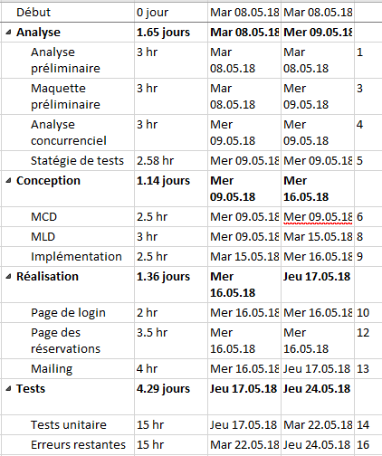

Analyse

Cahier des charges détaillé

L’application sera destinée aux collaborateurs ayant une voiture, lors de l’inscription ils devront spécifier le nombre de personnes maximum qu’ils peuvent transporter.

Quand un utilisateur se connecte, l’application web récupérera les collaborateurs venant de la même ville, puis ira chercher sur un fichier texte les horaires de l’enseignant concerné ainsi que les horaires similaires des collègues.

L’application devra aussi tenir compte de la disponibilité des enseignants, pour ne pas avoir un même enseignant pour plusieurs covoiturages.

Quand un covoiturage est validé par le chauffeur, un mail automatique est envoyé aux autres enseignants concernés validant ainsi la course.
Dès que les ¾ des professeurs ont validé la proposition, le statut de chaque enseignant change en « Occupé », afin d’éviter les doublons.

Les utilisateurs devront refaire une demande pour le retour.

Définition du contenu et des fonctionnalités

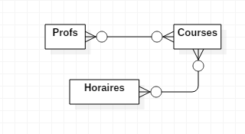
Le but du projet consiste en la création d’une plateforme web permettant du covoiturage en enseignant et la génération de propositions en prenant en compte l’alternance des conducteurs.

Analyse concurrentielle

Etant donné que la plateforme sera légèrement différente de ce que l’on trouve déjà sur le web, elle ne sera pas accessible pour un utilisateur lambda, donc les fonctionnalités comme le choix du point de départ ou le point d’arriver n’y seront pas. Je reprendrai le même style de homepage de karzoo.ch, très simplifié mais pratique d’utilisation, avec deux bouton, un pour être chauffeur sur le covoiturage et un autre pour être passager.

Maquette préliminaire

Zoning
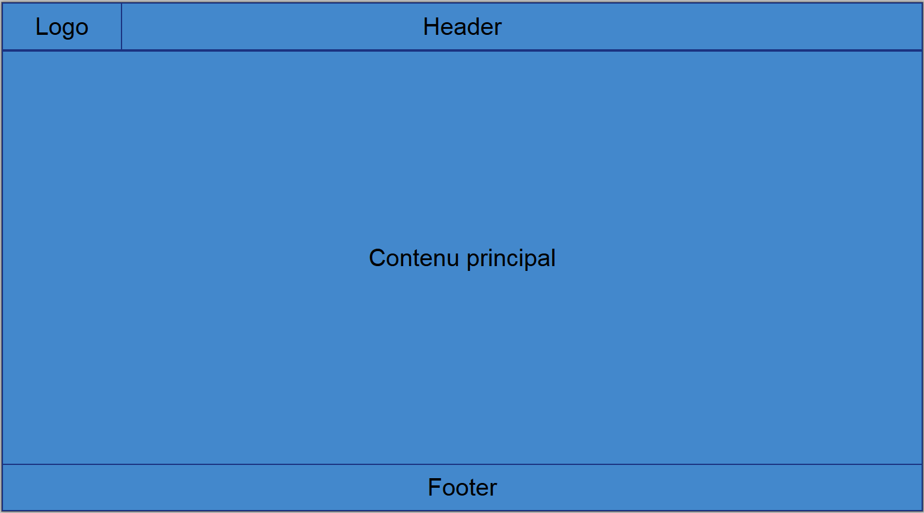

Page de login
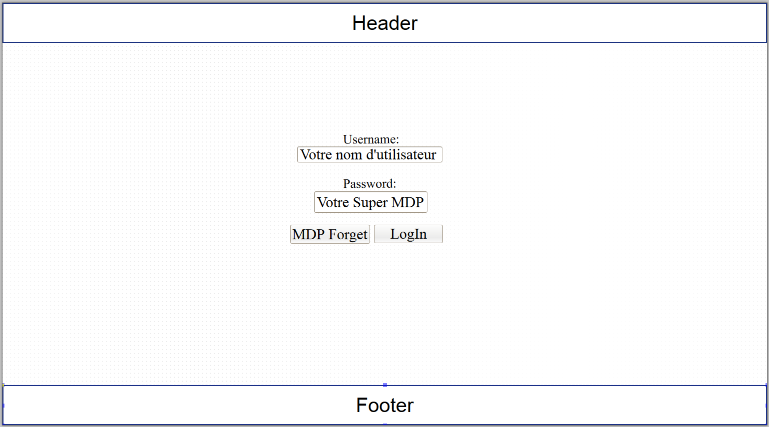

Homepage
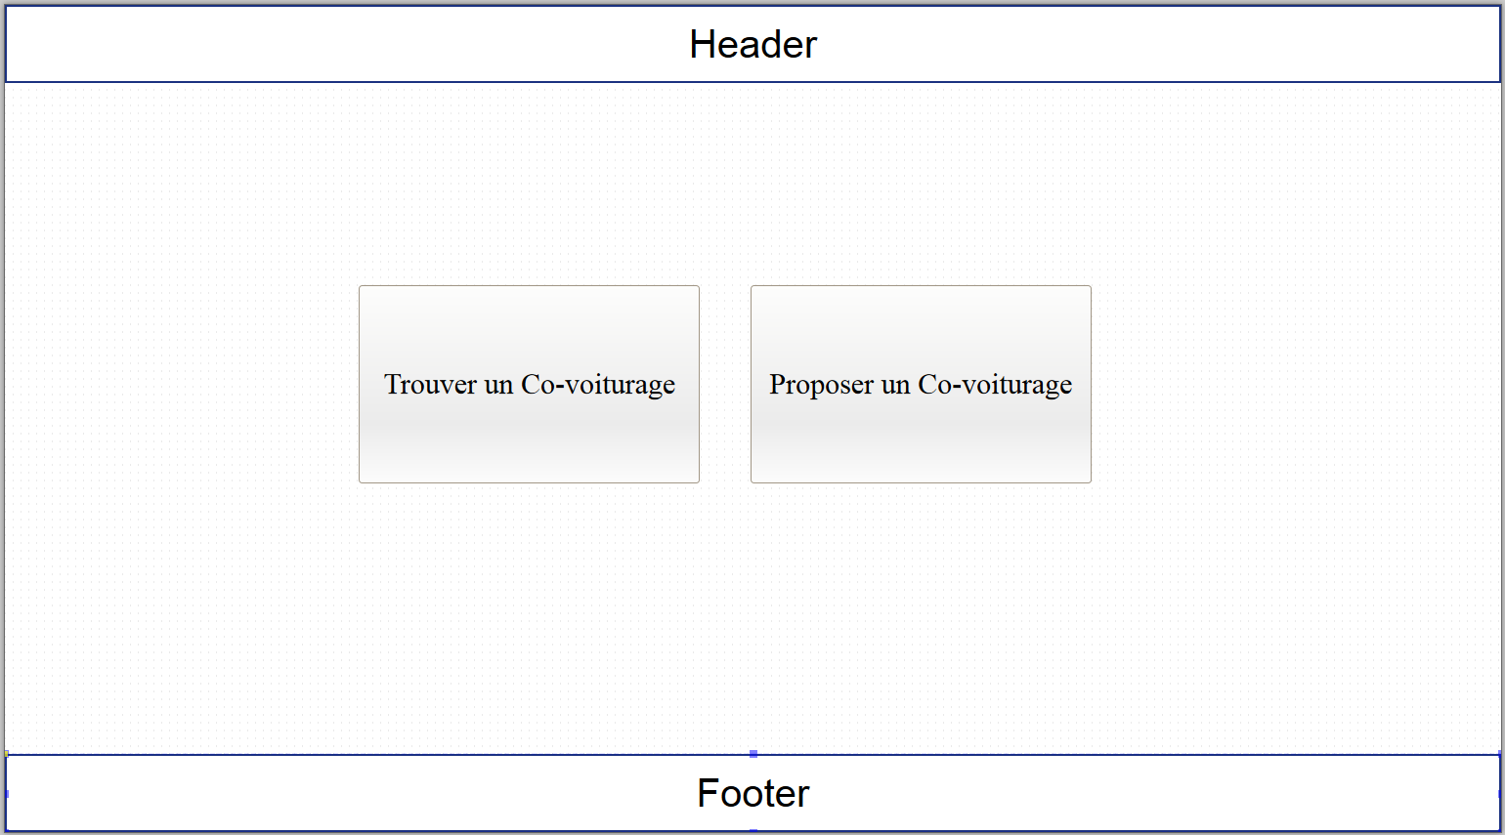
Page Horaire
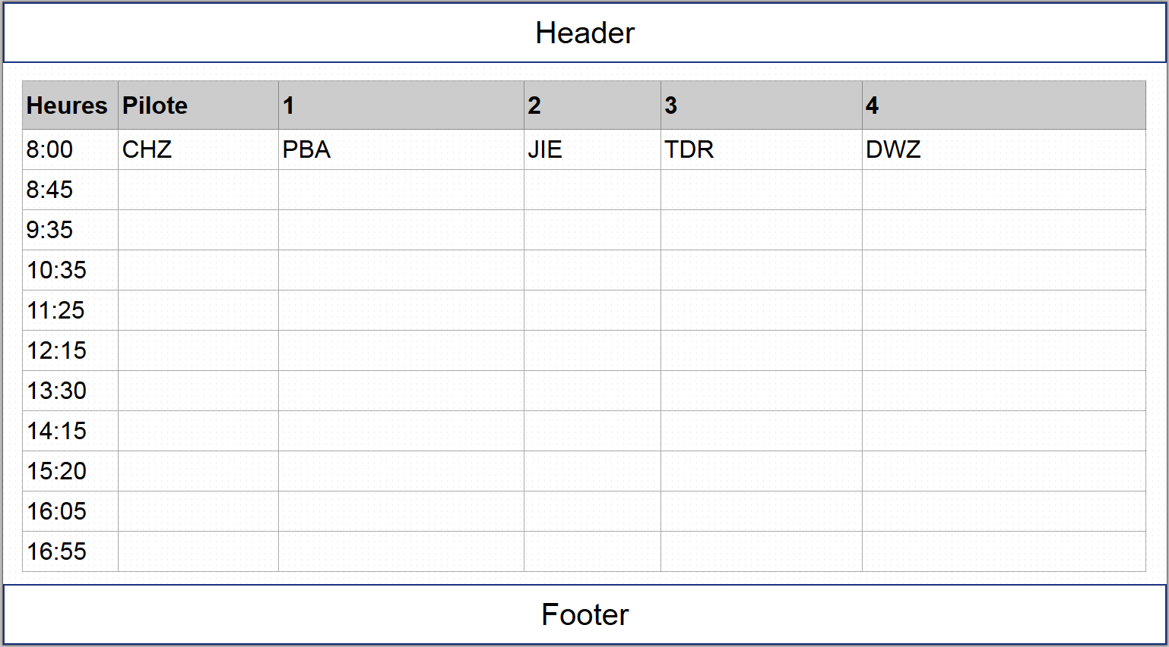

Référencement

- Titre des pages principales : Homepage, Login, Inscription, Horaire.
- Contenu des balises Meta : Covoiturage, CPNV, Sainte-Croix, RideW/Me.
- La plateforme sera référencée sur les plus gros navigateur internet tel que Firefox, Chrome, Safari.

Définition de l’audience

L’audience principale sera le corps enseignant du CPNV de Sainte-Croix, la plateforme de covoiturage ne sera pas publique.

Détermination des intervenants

Les personnes susceptible de tester l’application sera le corps enseignant de l’établissement du CPNV à Sainte-Croix.

Stratégie de test

Pour ce projet, je ferai des tests unitaires tout le long du projet (pour chaque fonctionnalité). Une fois le projet fini j’effectuerai une série de tests globaux et demanderai à, soit mes camarades, soit à un enseignant.

Action | Condition particulière | Réponse
Va à l’URL www.ridew/me.ch | Pas connecté | Page « Login »
Clic sur ‘se connecter’ | Information erroné | Message d’erreurs
Clic sur ‘se connecter’ | Connecté | Page « Homepage »
Clic sur ‘Trouver un co-voiturage’ | Connecté | Page « Horaire » en tant que passager
Clic sur ‘Proposer un co-voiturage’ | Connecté | Page « Horaire » en tant que pilote
S’inscrit pour un horaire en tant que pilote | Connecté | Envoi un mail aux autres user pour dire qu’un pilote est dispo avec ça tranche horaire
S’inscrit pour un horaire en tant que passager | Connecté | Envoi un mail aux autres user pour dire qu’un passager cherche un pilote avec ça tranche horaire
Clic sur « MDP Forget » | Non connecté | Envoi un mail de récupération
Clic sur « MDP Forget » | Informations erroné | Message d’erreurs
Clic sur son profil | Connecté | Affiche toutes les informations de l’utilisateur
L’utilisateur change son acronyme | Informations erroné (caractère spéciaux) | Message d’erreur
L’utilisateur change son acronyme | Acronyme déjà pris | Message d’erreur
L’utilisateur change son acronyme | Informations O.K | Change l’acronyme de l’utilisateur

Planification

Révision de la planification initiale (Gantt) du projet :

- planning indiquant les dates de début et de fin du projet ainsi que le découpage connu des diverses phases (jalons).
- Listes des tâches, durées et interdépendances.

Il s’agit ici de détailler la planification initiale du projet.
Elle sera ensuite affinée régulièrement (ajout/suppressions de tâches, durées…). Si les délais doivent être ensuite modifiés, le responsable de projet doit être avisé, et les raisons doivent être expliqués dans l’historique.

Conception

Analyse de l’environnement

Pour ce projet, j’aurai à disposition une machine Windows 7 fourni par l’école. Pour la partie réalisation, j’utiliserai Atom qui est un éditeur de texte gratuit. Côté serveur local, Wamp est le logiciel que nous utilisons depuis le début de notre formation, donc celui avec lequel j’ai le plus d’affinité. Pour la partie modélisation plusieur logiciel me seront utile, Pencil pour les maquettes préliminaire, StarUML qui sera utile pour les MCD, MLD, ainsi que la suite Office.

Détermination de l’arborescence du site et des rubriques
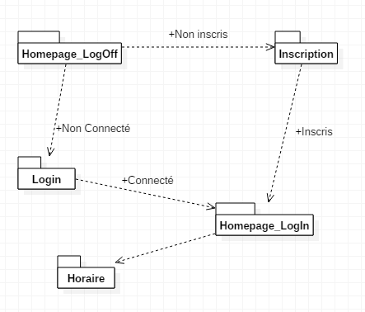

Maquette graphique

Réalisation d’une maquette avec les différentes étapes sur un logiciel de conception d’images. Le plus proche possible de l’apparence finale du site.

Conception de la Base de données
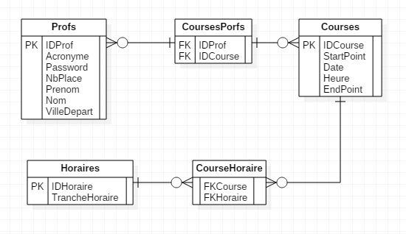

Conception du Code
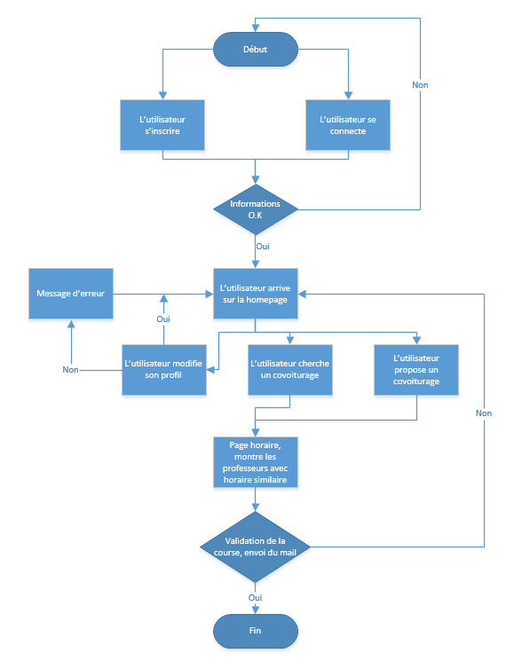

Modules externes

Template : trouver sur https://colorlib.com/

Réalisation

Dossier de réalisation
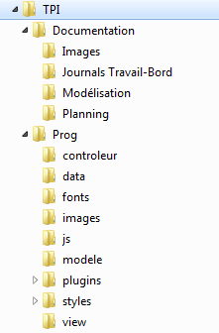

Tpi – Dossier principal
- Documentation – toute la doc du projet
- Planning – les deux planning Initial et final
- Modélisation – les MCD et MLD, ainsi que les maquettes préliminaires
- Journal Travail/Bord – journal de travail et journal de bord
- Images – toutes les images utilisées dans la doc du projet
- Prog – Tout le code du projet
- View – toutes les pages du site
- Modele – Fait les relations entre la BDD et le controleur
- Controleur – Fait la relation entre le modele et les views
- Styles – les fichiers CSS
- Plugin – tous les plugins du site
- JS – les scripts jQuery, Java
- Images – les images utilisées sur le site
- Font – les polices d’écritures choisi

Description des tests effectués

Pour chaque partie testée de votre projet, il faut décrire:

- les conditions exactes de chaque test
- les preuves de test (papier ou fichier)
- tests sans preuve: fournir au moins une description
Faites le lien avec la stratégie de tests.

Erreurs restantes

S'il reste encore des erreurs:

- Description détaillée
- Conséquences sur l'utilisation du produit
- Actions envisagées ou possibles

Dossier d'archivage

Décrire de manière détaillée les archives du projet.

Attention: les documents de réalisation doivent permettre à une autre personne de maintenir et modifier votre projet sans votre aide !

Mise en service

Rapport de mise en service

Fournir une description:

- de l'installation du projet chez le client
- de la publication chez le provider
- des test officiels effectués chez le client et/ou par le client.
- des erreurs répertoriées
- description détaillée
- conséquences pour le client
- actions envisagées.

Liste des documents fournis

Lister les documents fournis au client avec votre produit, en indiquant les numéros de versions

- le rapport de projet
- le manuel d'Installation (en annexe)
- le manuel d'Utilisation avec des exemples graphiques (en annexe)
- autres…

Conclusions

Développez en tous cas les points suivants:

- Objectifs atteints / non-atteints
- Points positifs / négatifs
- Difficultés particulières
- Suites possibles pour le projet (évolutions & améliorations)

Annexes

Sources – Bibliographie

- Livres utilisés (Titre, auteur, date)
- Articles (Revue, date, titre, auteur)
- Sites Internet (URL) consultés
- Aides externes (noms)

Journal de bord de chaque participant

Date | Durée | Activité | Remarques

Manuel d'Installation

Manuel d'Utilisation

Archives du projet

CD, DVD… dans une fourre en plastique

